2022.11系统集成项目管理工程师考前核心考点思维导图
大家好，为了让大家更好的记忆相关的知识点，江山老师针对考前冲刺151个考点基础上制作了相关151考点核心思维导图！对知识点进一步浓缩归纳，加上部分口诀！方便记忆！
总共151张图片，计划每天分享一个章节的内容，到考前更新完成！
卡片下载地址【陆续更新】：
https://pan.baidu.com/s/12Wkbwrs4e-3H7YMqja4ldw 提取码：4545

核心考点思维导图优先在江山老师抖音、微信视频号、小红书上更新，网盘更新会比抖音等平台晚2天！
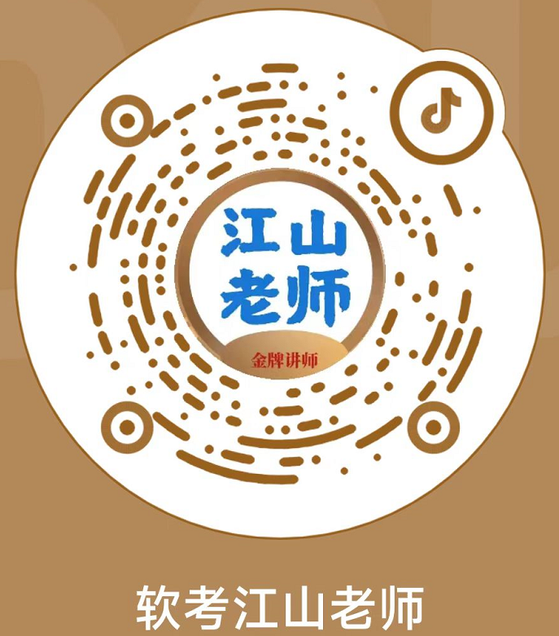
抖音号 小红书号 微信视频号

大家可以扫码关注江山老师，点赞加关注，考证不迷路！
希望对大家有帮助！感谢大家的支持和信赖！

